Лабораторна робота №2
Тищенко Дмитро КБ-241
ЛР 2.1 Цілі та задачі
Частина 1: Перелік логічних кроків для вирішення проблеми
Частина 2: Креслення блок-схеми
Довідкова інформація / Сценарій
Вам потрібно розробити систематичний процес для знаходження наперед заданого числа. Розроблений процес представлений у блок-схемі. Використовуючи блок-схему, ми можемо перевірити та узгодити логічний процес для розв’язання проблеми.
Необхідні ресурси
Це практичне заняття можна виконати за допомогою паперу й олівця або комп’ютера з доступом до Інтернету (або використовуючи офісні застосунки, як-от: Microsoft Office, LibreOffice і GoogleDocs).
Інструкції
Частина 1: Перелік логічних кроків для вирішення проблеми
Проблема полягає в розробці процесу пошуку заданого числа. Процес може бути запрограмований як проста комп'ютерна гра. Гравцю пропонується загадати ціле число в діапазоні між 0 і 128, програма буде використовувати метод розбиття, щоб знайти номер.
a. Попросіть гравця загадати ціле число від 0 до 128.
b. Для нижньої границі діапазону встановіть значення a, для верхньої — значення b, а для часу розрахунку — значення t
c. Встановіть початкові значення: a = 0, b = 128, t = 0
d. Обчисліть середнє значення між a і b. Встановити його як М.
e. Встановіть t = t + 1
f. Запитайте гравця, чи правильно вгадано число M.
Якщо так, виведіть текст: «Загадане число дорівнює М, і я вгадав за t спроб». Закінчити процес.
Інакше
If t = 6
Якщо так, виведіть текст: «Мені шкода, що я не зміг здогадатися після 6 спроб». Закінчити процес.
Інакше
Запитайте гравця, чи число M більше, ніж правильне число:
Якщо так, установіть: a = M і перейдіть до кроку d.
Інакше
Встановіть b = M і перейдіть до кроку d.
Чи може процес зафіксувати, що загадане користувачем число дорівнює 0 або 128? Дайте пояснення.
В: Ні, процес не може зафіксувати, що загадане число дорівнює 0 або 128,
тому що при кожному кроці межі a та b змінюються так, що крайні значення ніколи не потрапляють у середину (M), яка перевіряється на збіг.
Якщо числа 0 або 128 неможливо вгадати, що потрібно зробити, щоб виправити це?
Щоб алгоритм міг вгадати 0 або 128, потрібно зробити одне з двох:
- Змінити діапазон на 0–127 (найпростіше рішення).
- Або змінити оновлення меж на a = M + 1 і b = M - 1, щоб межі не втрачали крайні значення.
Частина 2: Креслення блок-схеми
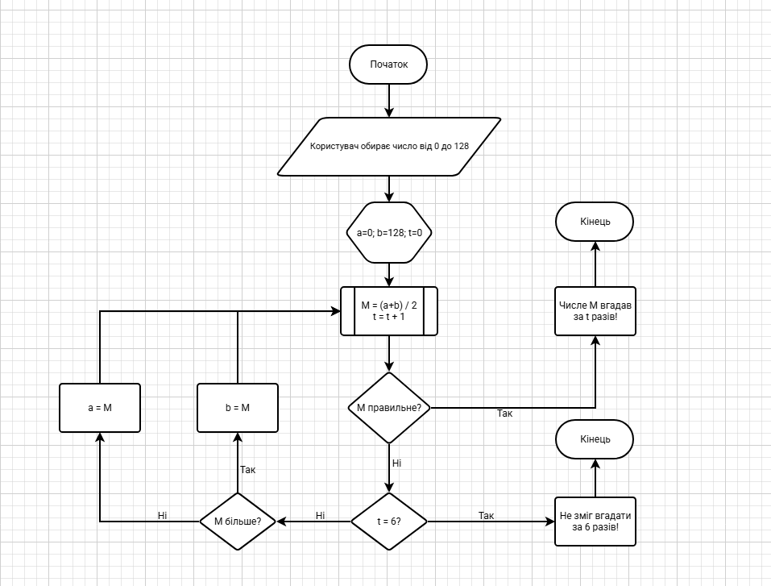
В чому сенс перевірки, якщо t=6?
В: Якщо програма вже зробила 6 спроб і досі не вгадала —
потрібно зупинити пошук і повідомити користувача, що межа спроб вичерпана.
Де розмістити перевірку на числа 0 і 128?
В: Треба розмістити перед основним запитанням “Чи M — це загадане число?”,
щоб програма могла виявити крайні значення, які інакше не потрапили б у перевірку середини.

ЛР 2.2 Цілі та задачі
Частина 1. Практичні навички роботи з Python
Частина 2. Створення сценарію за допомогою IDLE для Python
Сценарій
У цій лабораторній роботі ви дізнаєтесь про основні конструкції та попрактикуєтесь у програмуванні на Python. Зокрема, ви будете використовувати Python версії 3.
Необхідні ресурси
Сучасний комп'ютер з доступом до інтернету та достатньою кількістю оперативної пам'яті
= Python3 / IDLE3
Інструкції
Частина 1. Практичні навички роботи з Python
У цій частині ви вивчите основні конструкції та попрактикуєтесь у програмуванні на Python.
Крок 1: Завантажте та встановіть Python3.
a. Перейдіть на сторінку www.python.org/downloads/ і завантажте останню версію для вашої операційної системи.
b. Знайдіть завантажений файл і встановіть Python. Виберіть Додати Python 3.x до PATH, де x — це версія випуску. Додавання Python до PATH повідомляє Windows, де ви встановили Python. Потім натисніть Установити зараз.
Ви також можете встановити Python 3.x за допомогою Microsoft Store. Знайдіть Python і виберіть останню версію Python.
Для більшості дистрибутивів Linux Python уже встановлено. Щоб інсталювати IDLE в Ubuntu, введіть таку команду:
user@Ubuntu:~$ sudo apt-get install idle3
Для iOS: перейдіть на https://www.python.org/download/mac/tcltk/.
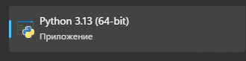
Крок 2: Програмування Python в інтерактивному інтерпретаторі.
Оскільки Python є інтерпретованою мовою програмування, команди можуть бути виконані в інтерактивному інтерпретаторі.
У цій вправі описано кроки для Python3, що працює в Windows.
a. Запустіть Python3. (У Windows натисніть Пуск > Python3.x > Python3, де x — версія випуску.)
Python 3.10.1 (tags/v3.10.1:2cd268a, 6 грудня 2021 р., 19:10:37) [MSC v.1929 64 bit (AMD64)] на win32
Type "help", "copyright", "credits" or "license" for more information.
>>>
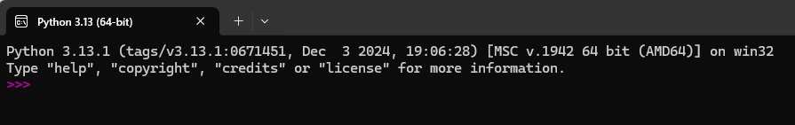
b. Виконайте просте обчислення. Введіть обчислення в рядок Python >>>.
>>> 1 + 2
3
>>> 2 * 4
8
>>> 6 / 2
3.0
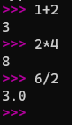
c. Надрукуйте текстовий рядок.
>>> “How are you?”
‘How are you?’
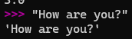
d. Використовуйте команду type() для визначення основного типу даних: integer (int), float, string (str) і Boolean.
>>> type(65)
<class 'int'>
>>> type(45.6)
<class 'float'>
>>> type("Hi!")
<class 'str'>
>>> type(True)
<class 'bool'>
>>>> 1<2
True
>>>> 1<1
False
>>>> 1==1
Правда (True)
>>> 1>=1
True
e. Створення змінної
>>> x=3
>>> х*5
15
>>> "Good!"*x
'Good!Good!Good!'
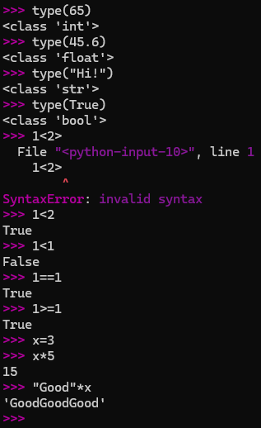
f. Об'єднати декілька рядків разом і надрукувати як один рядок.
>>> str1="Cisco"
>>> str2="Networking"
>>> str3="Academy"
>>> space=" "
>>> print(str1+space+str2+space+str3)
Cisco Networking Academy
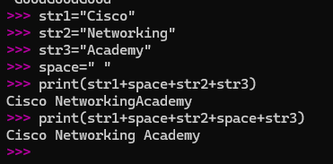
g. Перетворити тип даних з числового типу в рядок.
>>> x=5
>>> str(x)
‘5’
>>> y=4.2
>>> str(y)
‘4.2’
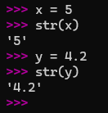
h. Зауважте, що цілі числа не округлюються при перетворенні з числа з плаваючою комою. Десяткове значення ігнорується.
>>> int(8.21)
8
>>> int(8.99)
8
>>> int(8.21) + int(8.99)
16
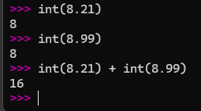
i. Перетворити ціле число в число з плаваючою комою.
>>> x=5
>>> x
5
>>> float(x)
5.0
>>> type(x)
<class 'int'>
>>> x=float(x)
>>> type(x)
<class 'float'>
>>> x
5.0
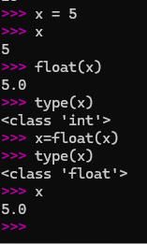
j. Отримати дані від користувача.
>>> name=input("What is your name? ")
What is your name? John
>>> print("Hi " + name + ", it is nice to meet you!")
Hi John, it is nice to meet you!
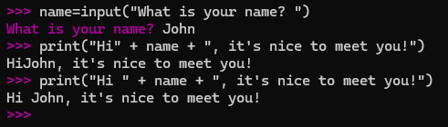
k. Використовуйте quit(), щоб вийти з інтерактивного інтерпретатора.
Частина 2. Створення сценарію за допомогою IDLE для Python
У цій частині ви запустите IDLE і створите простий сценарій. IDLE означає інтегроване середовище розробки і навчання. Він підтримується і входить до складу пакету Python. Ось кілька основних функцій IDLE для Python:
= Вікно оболонки Python (інтерактивний інтерпретатор) з кольоровою підсвіткою введення, виведення та повідомлення про помилку.
= Багаторядковий текстовий редактор із можливістю багаторазового виконання команди скасування, підсвіткою синтаксису Python розумними відступами, порадами по виклику,автоматичним завершенням та іншими функціями.
= Можливість пошуку в будь-якому вікні, заміни в вікні редактора та пошук кількох файлів.
= Налагоджувач із постійними точками зупинки, покроковим виконанням і переглядом глобальних і локальних просторів імен.
= Конфігурація, браузери й інші діалогові вікна.
a. Запустіть IDLE з меню Пуск Windows.
b. Натисніть File -> New File, щоб відкрити новий файл (untitled) скрипт Python.
c. Введіть код сценарію print(“Hello World!”). Зверніть увагу, що код підсвічується кольором, а відкриті та закриті круглі дужки збігаються.
d. Натисніть File > Save, збережіть поточний сценарій як 1.py у каталозі «Документи» (C:/Користувачі/ваше ім’я/Документи). Натисніть кнопку Save.
e. Натисніть Run -> Run Module (або натисніть F5). Вікно оболонки відображатиме результат.
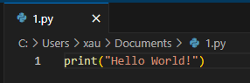

ЛР 2.3 Цілі та задачі
Частина 1. Cтворення простої гри із використанням Python IDLE
Частина 2. Роздуми
Необхідні ресурси
= Сучасний персональний комп'ютер із достатньою кількістю оперативної пам'яті та доступом до Інтернету.
= Установлено Python / IDLE.
Інструкції
Мета гри полягає в тому, щоб знайти число, вибране гравцем, в межах від 0 до 1024 за допомогою методу бісектриси (метод ділення навпіл).
Частина 1. Створення простої гри із використанням Python IDLE.
a. Запустіть IDLE. (У Windows натисніть Пуск > Python3.x > Python3, де x — версія випуску.)
b. Створіть новий файл в IDLE. Натисніть File -> New File, щоб вікрити новий сценарій Python (Untitled).
c. Скопіюйте та вставте наступний сценарій у новий файл.
y=input('Введіть ціле число між 0 й 1024 -- ')
x=int(y)
a=0
b=1024
test=True
if x == 0:
print('Ваш номер 0 , дякую, що граєте.')
test=False
else:
if x == 1024:
print('Ваш номер 1024, дякую, що граєте.')
test=False
while test == True:
n=int((a+b)/2)
if n == x:
print('Ваш номер ', n, ', дякую, що граєте.')
break
else:
if n < x:
a=n
else:
b=n
d. Натисніть File> Save, збережіть поточний сценарій як game.py у каталозі "Документи" (C:/Users/username/Documents). Натисніть Save, щоб продовжити.
e. Натисніть Run -> Run Module (або натисніть F5). У вікні оболонки буде показуватися результат.
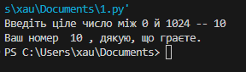
Частина 2. Міркування
1. Як перевірити, чи гравець вводить число не в діапазоні від 0 до 1024?
В: if x < 0 or x > 1024:
print("Число не в діапазоні!")
2. Як визначити гравця, який вводить число з рухомою комою?
В: if not float(y).is_integer():
print("Введене число не є цілим!")

